CARTAGO, SEPTIEMBRE 2020

SEÑORES
JUZGADO PROMISCUO MUNICIPAL ALCALA
ALCALA VALLE

REFERENCIA PROCESO SUCESION INTESTADA
RADICACION 2019-0090
DEMANDANTE HERNANDO JOSE GOMEZ DUARTE
CAUSANTE MARIA LIGIA DUARTE
BIEN APRISIONADO CASA DE HABITACION
DIRECCION CALLE 8 # 5ª-22 BARRIO EL PORVENIR
FRUTOS CIVILES NO OCACIONAY CONTINUA EN MAL ESTADO DE CONSERVACION

ATENTAMENTE,
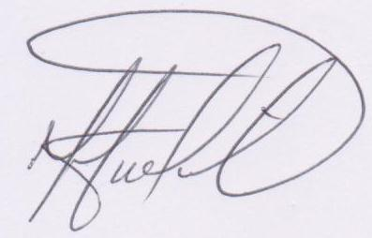
HUMBERTO MARIN ARIAS
C.C. 16.211.578
AUXILIAR DE LA JUSTICIA SECUESTRE-PERITO AVALUADOR
CEL: 3122416814 – 3167435845

